**Шило Мартин (Szyło Marcin)**

22 декабря 1798 г – отпевание, умер в возрасте 20 лет (родился около 1778 г) (НИАБ 136-13-919, лист 8, №20/1798-у (ориг)).

**НИАБ 136-13-919:** Лист 8. **Метрическая запись №20/1798-у (ориг).**

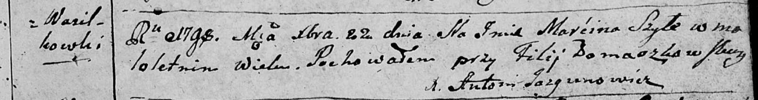

Дедиловичская Покровская церковь. 22 декабря 1798 года. Метрическая запись об отпевании.

Szyło Marćin – умерший, малолетний, с деревни Васильковка, похоронен на кладбище при филии Домашковичской.

Jazgunowicz Antoni – ксёндз.